


Solicitud del CAPT
Departamento de Redes

Ensenada BC a 31 de julio de 2026

Por medio de la presente solicito la activación o cancelación del Código de Autorización Personal Telefónico (CAPT) de las siguientes personas o del personal a mi cargo para poder realizar llamadas desde la red telefónica de CICESE. Por tal motivo autorizo sean cargados a la partidas correspondientes todos los gastos que estos códigos generen.
Asimismo me comprometo a notificar al Departamento de Redes cualquier cambio y/o cancelación del (los) CAPT.
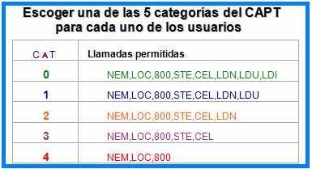
Nombre
Puesto
División

Dirección
Departamento

# Empleado  # Visitante  # Estudiante | Apellidos | Nombre | Extensión | correo  cicese.mx | Partida | Cat

Donde:
NEM Números de Emergencia, LOC Local, 800 Números 800, STE Servicios de TELNOR, CEL Celular,
LDN Larga Distancia Nacional, LDU Larga Distancia USA y Canadá, LDI Larga Distancia Internacional

